**HOJAS Y LIBROS**

Las hojas de cálculo están pensadas, inicialmente, como libros contables. Así como un libro tiene varias hojas, lo mismo sucede en Excel. En esta primera parte se verán varios recursos visuales que te enseñarán sobre los libros y las hojas.

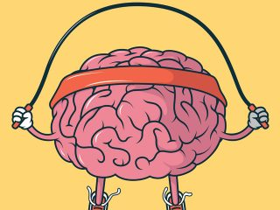

Curso de Excel 2013 Básico – Intermedio

Practica – Hojas y Libros

Observa los videos y ve practicando en tu computadora.

Para esta sección nos valdremos del curso “Curso de Excel 2013 Básico – Intermedio” de la plataforma Tutellus (<https://www.tutellus.com>).

Inscríbete en la plataforma Tutellus. Lo puedes hacer con tu Facebook, Twitter o con tu cuenta de correo.

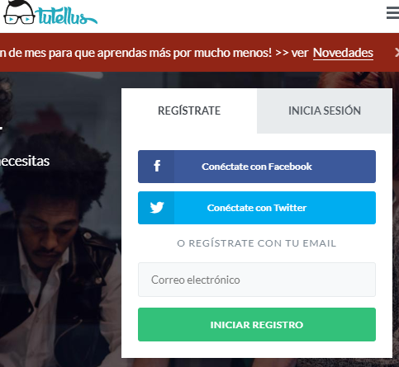

Una vez registrado, busca el curso: “Curso de Excel 2013 Básico – Intermedio”

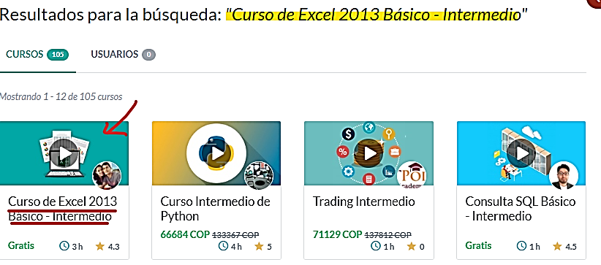

Para esta semana, ve los videos del 1 al 17 (aprox. 35 min de video). A medida que vayas viendo el video, ve practicando en tu computadora. No te conformes con solo ver.

Si no entiendes, vuelve a ver el video. Prepárate para un taller la próxima semana.